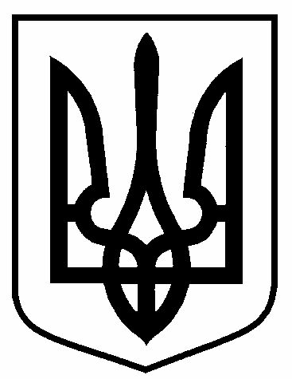

СУМСЬКА ОБЛАСНА ДЕРЖАВНА АДМІНІСТРАЦІЯ
УПРАВЛІННЯ ОХОРОНИ ЗДОРОВ’Я
вул. Троїцька, 57, м.Суми, 40022, тел./факс (0542) 25-04-02
e-mail : uozsoda@gmail.com

_06.02.2015__№___01-25/3а/224______ На № _____________ від ______________

Департамент освіти і науки Сумської обласної державної адміністрації

Головним лікарям лікувально-профілактичних закладів області

Управління охорони здоров'я обласної державної адміністрації (далі – УОЗ), зважаючи на численні звернення батьків та медичних працівників надає роз’яснення щодо можливості відвідування дітьми дитячих навчальних закладів без профілактичних щеплень.
Згідно законодавчих актів профілактичні щеплення з метою запобігання захворювання на туберкульоз, поліомієліт, дифтерію, кашлюк, правець, кір та гепатит В (наказ Міністерства охорони здоров’я (далі – МОЗ) від 11.08.2014 № 551) в Україні є обов’язковими і включаються до Календаря щеплень.
Офіційна позиція МОЗ України та УОЗ проведення щеплень з метою профілактики інфекційних захворювань базується на рекомендаціях Всесвітньої організації охорони здоров’я, які використовуються в національних календарях щеплень усіх цивілізованих країн світу.
Крім того, не щеплені діти можуть стати джерелом формування в оточуючих щеплених дітей бактеріоносійства (стану, коли ознаки захворювання відсутні, але збудник інфекції знаходиться в організмі). Ставши бактероносієм, вони в свою чергу у сімейному і побутовому оточенні становлять загрозу для маленьких дітей, які дуже тяжко переносять інфекційні захворювання.
Згідно ст. 12 Закону України від 06.04.2000 № 1645-ІІІ «Про захист населення від інфекційних хвороб» профілактичні щеплення дітям до 15 років проводяться за згодою батьків або інших законних представників інтересів дитини. Батьки можуть відмовитись від щеплення. Факт відмови, з позначкою про те, що медпрацівником надані роз’яснення про наслідки відмови, оформлюється у медичній документації і підписується, як громадянином, так і медичним працівником.
Для прийняття дитини до навчально-виховних закладів однією із необхідних умов згідно статті 15 цього ж Закону є повнота проведення профілактичних щеплень за віком. Відповідно до спільного листа МОЗ України та МОН від 29.09.2014 №1/9-500/04.01.16/28103 України питання щодо відвідування навчального закладу дітьми, батьки яких відмовляються від
щеплень, вирішується індивідуально лікарсько-консультативною комісією (для зарахування до загальноосвітнього навчального закладу з залученням епідеміолога).
Враховуючи зазначене, керівник навчального закладу зобов’язаний прийняти дитину до закладу за наявності відповідних медичних довідок встановленого зразка, а для дітей у яких відсутні обов’язкові профілактичні щеплення (незалежно від причин), додатково додається висновок лікарсько-консультативної комісії лікувально-профілактичного закладу державної (комунальної) форми власності, у якому зазначено, що дитина здорова і може відвідувати навчальний заклад.
Якщо лікарсько-консультативна комісія приймає рішення щодо заборони відвідування дитиною, у якої відсутні профілактичні щеплення, навчального закладу (при складній епідеміологічній ситуації та (або) індивідуальних показниках), то питання щодо форм здобуття освіти такими дітьми вирішується через місцеві органи управління освітою.
У багатьох країнах світу підходи до проведення щеплень такі ж, як і у нашій країні: не щеплена дитина до відвідування організованого колективу не допускається.

Заступник начальника С.І.Кривцун

